何妨呐



# 简单吐槽一下“那些喜欢教育人的亲戚”

原创  何妨呐  [这是一个令人疑惑的星球](javascript:void(0);)

“在哪工作呢，一个月挣多少钱？”“你这不行，人家都说这行业没有前途”“什么时候结婚啊，你看你爸妈年纪都大了，可不能不孝啊”“我们家那谁谁谁，现在在哪哪工作，一个月挣多少多少钱”。以上这些让人反感的语句出自过年来往的亲戚口中。他们打着为你好的旗号来强行和你打开话闸，用着他们自己那漏洞百出的逻辑来对你教育规劝。无外乎就是过分追问你的生活，过度操心你的私事。这难免让人心生厌烦，但出于礼貌，也不好当面怼回去，只能自己背后生闷气。

今天这篇文章，我们分析一下那些亲戚“教育”背后的原因，并简单概括下应对办法。年轻人的“断亲”其实很无奈，过年时某些无用无效的人际交往也很难避开，确实让人苦恼。但除了生病以外，人感受到的所有负面情绪都是价值观带来的，如能看穿那些“教育”背后隐藏的真实目的，我们调节情绪的速度也能快一些。

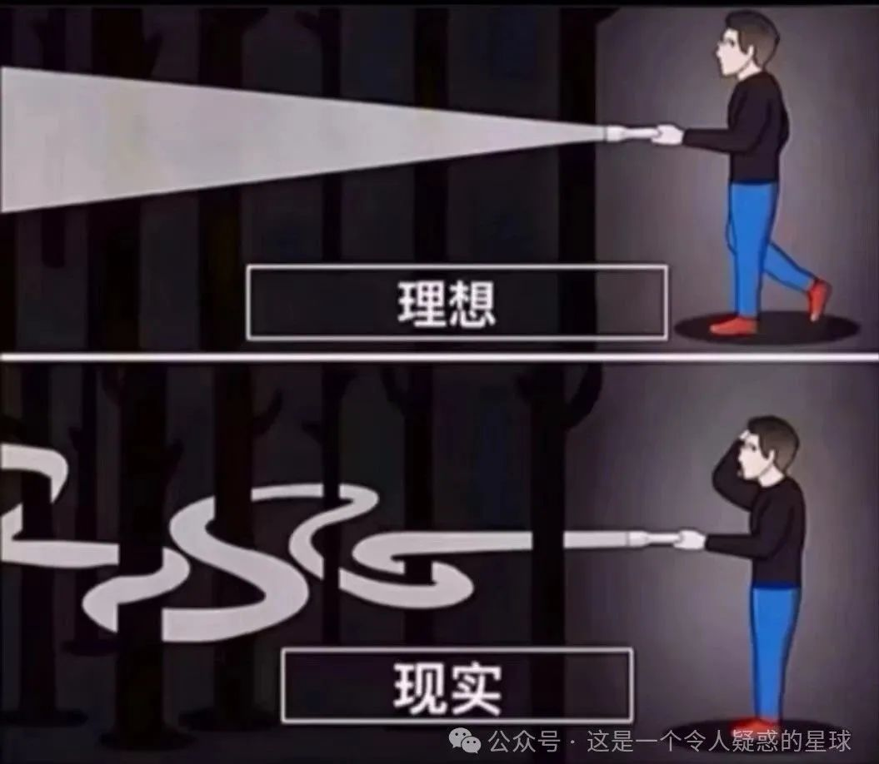

到了我（00后）这一代，说实话和很多亲戚并没有多熟，也就是一年见一面的程度。 但有的亲戚“根本不熟，装的挺熟”“来往不多，管 的 挺多”“能力不大，口气挺大”。 他们往往以过来人的身份对你的人生进行指导规劝，被说的多了我也嫌烦，小时候我无可奈何，现在我二十多岁了，我就会自己代入进去想，为什么他们喜欢教育别人？ 他们说的那些恐怕他们自己也做不到。 后来我想明白了，那些表面上希望你过得好，内里希望你过得不如他好的亲戚，他们喜欢“教育你”，其本质是他们已经坦然接受了自己人生的失意，但或许是困于客观限制，或许是自身主观已经消极，他们只能对下一代啰嗦唠叨，以缓解自己到了一定年龄仍然高不成低不就的尴尬处境——他们已经基本对生活丧失了年轻时该有的劲头和冲劲。

在我看来，那些真心希望你过得好的亲戚，纵使他们不说，我也愿意找他们聊聊，和他们倾诉一下一年的历程，并在他们的祝福里增强信心走好下一年的路。那些许久未见的祖母辈，她们不在乎你赚多少钱，不会对你说教唠叨，她们开口就问你吃的好不好，过的好不好，不在乎你别的。如果是瘦了，她们眼里流露出的心疼一下就能击中你的心灵，让你真正感觉到家的温暖和回家的意义。如果是胖了，她们言语中流露出的放心与认可也会让你倍增喜悦。这样的亲戚之间的交流才是健康的，才不会让人只想“断亲”。



面对那些出口伤人倚老卖老、口无遮拦情感绑架、虚荣攀比催婚催育的亲戚们，我有以下办法可应对:其实就是敷衍。他说他的你过你的，在话语之间穿插着“对对对”等用语来表示回应，这就要运用到车轱辘话了，我往期文章里有写说车轱辘话的技巧。即你在回应中要认可他的说法，他看你有所回应，必然更加滔滔不绝。你就继续点头，但不要表露你自己的态度——既不同意也不反对，我就单听你说。他会举例子和用同义句来论证和强调他说的话，而你就只需要不断繁琐重复你的认可就可以了。这样既保持了礼貌，又不会给自己增添负面情绪。

表示肯定是示意你在倾听，不表露自己的态度是为了避免争议。需要注意的是，不管他说什么，你一定不要试图改变他的想法，这没用的。如遇到故意刁难，对你的礼貌回应依旧上纲上线的亲戚，那该怼就怼吧，既然他都没有顾及你的感受，那你也没有必要对他再保持友好。

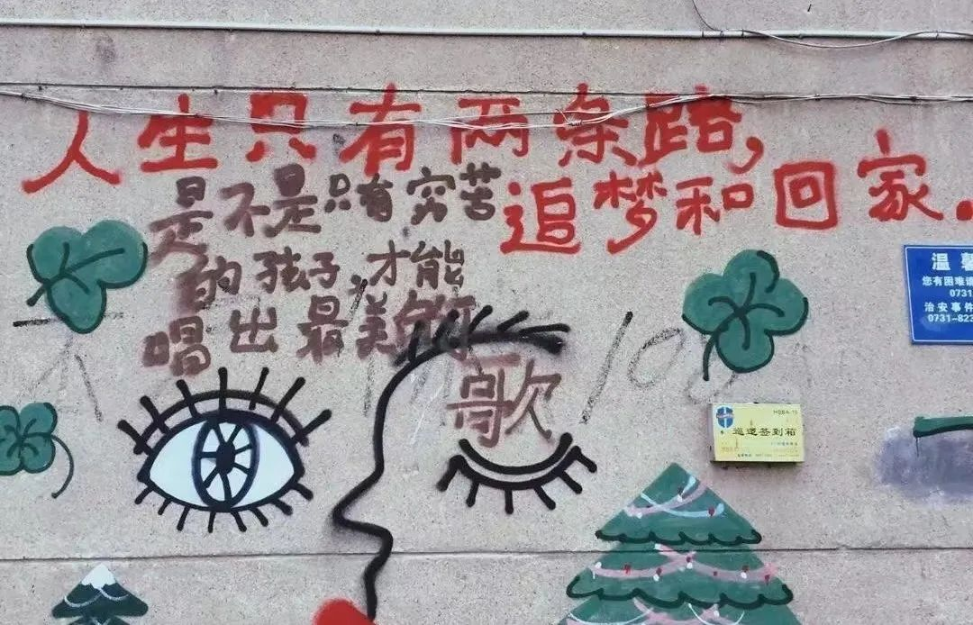

年轻人之所以越来越不喜欢走亲戚，其实原因就在于许多亲戚很少能带给你什么实际帮助，没有帮助就算了，还总是带给你负面情绪，让本就疲惫的生活徒添一层烦恼一层焦虑。有时候我们当然希望能从年长的亲戚长辈身上学到一种生活态度和处事方式，希望学到他们的韧劲，希望他们能对我们予以认可，得到他们的祝福增强自信心，但这种健康的情况近年来越来越少。真正良好有效的教育是以身作则，自己言出必行知行合一以后，方能对后辈们言传身教，而不是空谈说法不讲做法，只说应该不讲实际，不知道从哪道听途说来的两句社会真相就想以此教育年轻人。有这闲心，还是多磕两把瓜子吧。



我们不是小孩子了，对成年人灌输道理的成效是收效甚微的。如果一个成年人的处事态度和做事方法有了进步或者变化，那一般都是其权衡利弊和碰壁失意之后的选择。绝不是靠一两句道理和说教就能够改变的。在我看来，大部分告诉你世道艰难成长不易的人，事实上除了讲出这个事实外，没有任何的其他作用。那些消极向下的、好为人师的、以过来人的身份告诉你歪七扭八道理的人，他们除了确实比你年长几岁以外，没有什么其他的长处了。正是基于此，我们也就得看开些，别给自己增添负面情绪。他说任他说，我们走自己的路。

预览时标签不可点

微信扫一扫  
关注该公众号

[知道了](javascript:;)

微信扫一扫  
使用小程序

[取消](javascript:void(0);) [允许](javascript:void(0);)

[取消](javascript:void(0);) [允许](javascript:void(0);)

×

分析

：  ，  ，  ，  ，  ，  ，  ，  ，  ，  ，  ，  ，  。   视频  小程序  赞  ，轻点两下取消赞  在看  ，轻点两下取消在看  分享  留言  收藏

精选留言



我可是400分的好苗子来自河南

up公众号有亲戚关注吗[旺柴][旺柴][旺柴]



这是一个令人疑惑的星球来自

我谁也不屏蔽。但就看谁自己对号入座了。



曼谷的清晨来自河南

我已经全部都断了[微笑]



曼谷的清晨来自河南

给你出一主意，问你啥时间结婚就说还差个几十万，问他周转一下，过几年再还，立马闭嘴



抓紧时间来自山西

万一以后用得着呢，也得考虑以后，藕断丝连



RUN来自河南

断了就是不用了。要是考虑“以后”一些所谓的概率，那就得承担相应的东西



曼谷的清晨来自河南

这个就要看自己的考虑和具体情况了。对于我来说帮这些人的时候他是一个样，背地里又一个样。不断影响也不大，就是让人腻味



马导今天吃什么来自河南

说实话现在就在酒桌，中年一代的经历和认知已经跟年轻一代没啥共同点了，能听他们说话完全是尊重，虽然我想反驳，但是可能会遭受更多抨击，还是和谐相处吧



松节油来自湖南

[调皮][调皮]这个你的浮躁已表露，不能说没有共同点，凡人类都有的，只是这被社会逼得反感思考的时代悲哀，其实应该大胆驳辨，对当今无知主流老人给他（她）们反教育。。。这种和谐是虚伪的恶。。。[流泪][流泪]



共产主义接班人来自内蒙古

我控制不住脾气辩驳了一晚上，最后糟糕地发现他们只不过输出情绪罢了，还让自己心情很差[流泪]



松节油来自湖南

因为现在无知已形成主流，你不必心情差，你在为社会正义站岗，应该高兴才是。。。[调皮][调皮]



Tom来自青海

我讨厌过年走亲戚是因为一堆男的在酒桌上喝酒闹事，我妈在厨房一直炒菜，还只能吃剩菜。我讨厌的是一堆亲戚不想让我读博，想让我早点考个公务员。支持我读博的只有两个人，一个医院副院长堂哥，一个资产五千万的表哥，算是见过世面比较多的俩亲戚。



抓紧时间来自山西

有见识的亲戚就是不一样



Tom来自青海

青海高原上工资高，管理不严，有个关系的都能当个公务员，先去偏远地区考个小学老师，然后调到政府。还能开假医疗证明提前退休，总之一堆寄生虫



松节油来自湖南

五四青年在成长中，为你们点赞。。。



Saraca欣(无忧)来自广东

   总而言之，通常有智慧的长者不会长篇大论地说废话，因为他懂分寸，而且他有自己的事，也忙。    对着年轻一辈不停地"老人长谈"，因为他本身烂，只好靠评点指正后辈来让自己有一点虚幻的成就感。    假大空的理论谁不懂?问题是给建议必须落到实处，要么就直接点，给钱给资源给平台。    做人，管好自己为第一。



朔雪来自河北

有时候真的觉得福柯那套适合过年的所有人[捂脸]



文盲阁大学士来自山东

[旺柴][旺柴][旺柴]规训 话语



抓紧时间来自山西

社会学专业？



楠来自陕西

其实我什么都知道，但是呢，我就不想按照他那样来做，为你好，这三个字我已经听腻了[流泪][流泪][流泪]



松节油来自湖南

你有点判逆[调皮][调皮]＂什么都知道＂。。。从这表达就知道你很多你不知道。。[偷笑][偷笑]安静思考的缺失是这代人的悲哀。。。。



uuup.来自河南

确实，我一个e人，过年变i人，



花野来自湖南

我倒挺喜欢过年和亲戚聊天。过年各行各业的亲戚难得聚在一起，每个亲戚都是一本书。有做生意的亲戚，商战中设计过令人拍案叫绝的局；有当老师刚退休的亲戚，对如何向上管理见解颇深；有当一辈子农民的亲戚，对农作物的价格行情一清二楚，几次土地改革的历史娓娓道来。与其车轱辘话浪费时间，不如对乐意同你聊天的亲戚做做访谈，听他们吹牛，听他们抱怨，多了解些社会现实，聊得兴起多聊两句，别的亲戚看你们聊得嗨也不好意思打断问这问那，岂不美哉？



松节油来自湖南

任性判逆的年轻人，这都是正常的，尤其当今代，基本不喜欢甚至反感思考，这种浮躁之原罪是社会，不是年轻人之过，要知道没有思考的人类是悲哀的，这社会的压力，风气，不公将年轻人逼成没有思考的空间与自由，其实年轻人可以尽情辨论反问，这才是真人类，当然当代无知老人成主流，一些无知无聊＂教育＂让年轻人反感，这是社会之罪。。。

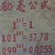

中国人来自山东

过年好，小伙子[呲牙]。亲戚是怎么来的呢[晕]



可强来自河南

我也从不愿听教导的人，变成了教导小辈的人，但真的是有时替孩子们担心，担心他一步踏错，后面想改就难了，所以根据自身经历或者身边朋友的经历来提供一些思路，以供亲戚参考。 很认同作者的观点，真心希望你过得好点的亲戚会倾听你的境遇，给出参考，而不是攀比秀优越感。对于喝酒吹牛之辈，一般就礼貌问好，而后敬而远之，从不拉家常浪费时间，久而久之也就不那么熟络了。 我这还有一个体会，不管是亲戚还是朋友，能帮助过我的，他以后绝对还会帮我，我恭敬从命，认真听他们的意见或建议，而能力不行，也看不出有什么真本领的，他以后能提供帮助的可能微乎其微，那咱做到最基本的礼貌就好，这是我们的教养[微笑]



温和的轭来自山西

他说他的我做我的，大路朝天各走一边，不冲突[呲牙]



＊！来自河北

我自己又是谁的亲戚来着[呲牙][呲牙]可别有人吐槽我，断亲其实是因为我们不再互相需要了，仅此而已



叫我去学哲学来自广东

还有一种情况，就是不知道怎么开启话题，到最后就是单方面的输出“你得按照我的认知活着才是真的活着”



硫酸铵来自辽宁

6，我的应对是大年初五回学校[旺柴]



           来自河南

不偏不倚置身事外，同心同德，共筑未来。